Acta de Consejo Directivo N° 1637/2022.
13 de junio de 2022
ACTA N° 1637/2022
En la ciudad de San Salvador, a las catorce horas con treinta minutos del día trece de junio del año dos mil veintidós, reunidos los miembros del Consejo Directivo de la CORPORACION SALVADOREÑA DE INVERSIONES, en la Sala de Sesiones de la Corporación, ubicada en Avenida Las Buganvilias, número catorce, Colonia San Francisco, en la ciudad de San Salvador, se establece el quórum con la asistencia de: LICENCIADO RONY HUEZO SERRANO, Director Presidente Temporal; INGENIERO ROMEO GUSTAVO CHIQUILLO ESCOBAR, Director Propietario; LICENCIADO RAFAEL ERNESTO BAIRES FUENTES Director Propietario; DOCTORA TERESA DEL CARMEN FLORES DE GUEVARA, en calidad de Director Propietario para esta sesión; LICENCIADO JOSE GERARDO HERNANDEZ RIVERA, Director Suplente; y LICENCIADA EVELYN ESTELA HERRERA MARQUEZ, Director Suplente.

Se da inicio a la presente sesión sobre los siguientes puntos:

- APROBACIÓN DE LA AGENDA.
- LECTURA DEL ACTA ANTERIOR.
- ACTUALIZACIÓN DEL COMITÉ PARA DEPURACION CONTABLE– ADMINISTRATIVA.
- ACTUALIZACION DE LA UNIDAD EJECUTORA DE PROGRAMAS
( UEP ).

- INFORME DE CUMPLIMIENTO DEL ACUERDO NO. 5-1629-2022 PARA CAMBIO DE NOMBRE DEL REMOLCADOR CORSAIN 2016, POR VIOLETA.
- INFORME DE VISITA DE ACCIONISTAS JAPONESES, INSINCA, S.A A LA CORPORACION.
DESARROLLO DE LA AGENDA:

- APROBACION DE LA AGENDA.
Se da lectura a la agenda correspondiente a esta sesión, la cual es aprobada por unanimidad por los Directores.
- LECTURA DEL ACTA ANTERIOR.
Se da lectura al Acta 1636 de fecha 2 de junio de 2022, la cual se firmó en dicha sesión.
- ACTUALIZACIÓN DEL COMITÉ PARA DEPURACION CONTABLE– ADMINISTRATIVA.
La Licenciada Gladis de Estrada, Jefe UFI, solicita al Consejo Directivo considerar la ACTUALIZACIÓN DEL COMITÉ PARA DEPURACION CONTABLE– ADMINISTRATIVA, expone que el Ministerio de Hacienda como parte del continuo proceso de modernización de las Finanzas Públicas se encuentra desarrollando un nuevo Subsistema de Contabilidad Gubernamental, en SAFI II, por lo que previo a la migración de saldos al nuevo subsistema, las entidades deben depurar las cifras contenidas en sus estados Financieros a efecto de que estén en conformidad con el ordenamiento legal.
A efecto de llevar a cabo este proceso de depuración, la Dirección General de Contabilidad Gubernamental mediante circular DGCG 01/2022 y en base al artículo 105 de la Ley Orgánica de Administración Financiera del Estado, así como del Acuerdo Ejecutivo No. 237 de fecha 1 de marzo de 2022 y las resoluciones de la citada Dirección Nos. DGCG 001/2022 a la 006/2022 todas de fecha 3 de enero de 2022, ha emitido los lineamientos para la depuración de saldos contables-Administrativos, proceso que será realizado por un Comité, el cual debe ser designado mediante acuerdo o punto de Acta según aplique.
En sesión de Consejo Directivo número 1629, celebrada el día 8 de abril de 2022, se explicaron las responsabilidades del Coordinador del Comité y los lineamientos emitidos por la Dirección General de Contabilidad Gubernamental en su circular DGCG 01/2022; finalmente bajo acuerdo 1-1629-2022, se acordó lo siguiente:
- Darse por enterado de los lineamientos emitidos por la Dirección General de Contabilidad Gubernamental para el proceso de depuración de saldos de los estados financieros de la Corporación, como parte del proceso de desarrollo del nuevo Subsistema de Contabilidad Gubernamental en SAFI II.
- Nombrar como integrantes del Comité para depuración Contable – Administrativa de CORSAIN a los siguientes funcionarios:
- Gerente Financiero (Responsable y Coordinador del Comité)
- Gerente Administrativa
- Jefe Unidad Financiera Institucional
- Contador Institucional
- Encargado de Activo Fijo (Designado por la Gerencia Administrativa)
- Encargado de Bodega (Designado por la Gerencia Administrativa)
- Colaborador Jurídico (Designado por el Gerente Legal)
- Colaborador de UACI
- Otros funcionarios que la Presidencia considere necesarios.
Dado los cambios generados en la estructura organizativa de la Corporación, es necesario modificar y actualizar la conformación del COMITÉ PARA DEPURACIÓN CONTABLE– ADMINISTRATIVA, por lo que se propone:
- Actualizar el nombramiento como integrantes del Comité para depuración Contable Administrativa de CORSAIN a los siguientes funcionarios:
a) Jefe Unidad Financiera Institucional (Responsable y Coordinador del Comité)
b) Gerente Administrativa
c) Contador Institucional
d) Encargado de Activo Fijo (Designado por la Gerencia Administrativa)
e) Encargado de Bodega (Designado por la Gerencia Administrativa)
f) Colaborador Jurídico (Designado por la Gerencia Legal)
g) Colaborador de UACI
h) Otros funcionarios que la Presidencia considere necesarios.
- Autorizar al Director Presidente para que notifique de la actualización de los integrantes del Comité para Depuración Contable-Administrativa a la Dirección General de Contabilidad Gubernamental.
El Consejo Directivo, toma nota de la presentación la cual se agrega al libro de anexos, y ACUERDA:
ACUERDO 1-1637-2022
- Actualizar el nombramiento como integrantes del Comité para depuración Contable Administrativa de CORSAIN a los siguientes funcionarios:
a) Jefe Unidad Financiera Institucional (Responsable y Coordinador del Comité)
b) Gerente Administrativa
c) Contador Institucional
d) Encargado de Activo Fijo (Designado por la Gerencia Administrativa)
e) Encargado de Bodega (Designado por la Gerencia Administrativa)
f) Colaborador Jurídico (Designado por la Gerencia Legal)
g) Colaborador de UACI
h) Otros funcionarios que la Presidencia considere necesarios.
- Autorizar al Director Presidente Temporal para que notifique de la actualización de los integrantes del Comité para Depuración Contable-Administrativa a la Dirección General de Contabilidad Gubernamental.
- ACTUALIZACION DE LA UNIDAD EJECUTORA DE PROGRAMAS ( UEP ).
La Licenciada Gladis de Estrada, Jefe UFI, solicita al Consejo Directivo ACTUALIZAR LA UNIDAD EJECUTORA DE PROGRAMAS (UEP), expone que mediante acuerdo de Consejo Directivo No. 3-1630-2022, de sesión celebrada el 29 de abril de 2022, fue aprobada la actualización de la conformación de la Unidad Ejecutora de Programas (UEP), para el programa “PROMOCIÓN Y DESARROLLO DE SOCIEDADES Y EMPRESAS INDUSTRIALES”, de la siguiente manera:
- Nombrar como responsable de la Unidad Ejecutora de Programas (UEP) al Gerente Financiero.
- Autorizar la actualización de la conformación de la Unidad Ejecutora de Programas-UEP, así:
- Gerente Financiero: Responsable de la Unidad Ejecutora de Programas.
- Jefe Departamento Proyectos e Inversiones: Responsable de las funciones asignadas a la UEP.
- Jefe de Presupuesto: Colaborador en las funciones asignadas a la UEP.
- Coordinador de Planificación Estratégica y Seguimiento de Gestión: Colaborador en las funciones asignadas a la UEP.
- Coordinador Administrativo de Puerto: Colaborador en las funciones asignadas a la UEP relacionadas con Puerto.
- Jefe UACI: Colaborador en las funciones asignadas a la UEP.
- Autorizar al Gerente Financiero para que notifique a la Dirección General de Presupuestos, la actualización de la conformación de la Unidad Ejecutora de Programas y del responsable de las funciones asignadas a la UEP.
En consecuencia de la reestructuración del organigrama institucional, es necesario actualizar el nombramiento así:
- Nombrar como responsable de la Unidad Ejecutora de Programas al Jefe de la Unidad Financiera Institucional.
- Autorizar la actualización de la conformación de la Unidad Ejecutora de Programas-UEP, así:
- Jefe UFI: Responsable de la Unidad Ejecutora de Programas.
- Jefe Departamento Proyectos e Inversiones: Responsable de las funciones asignadas a la UEP.
- Jefe de Presupuesto: Colaborador en las funciones asignadas a la UEP.
- Coordinador de Planificación Estratégica y Seguimiento de Gestión: Colaborador en las funciones asignadas a la UEP.
- Coordinador Administrativo de Puerto: Colaborador en las funciones asignadas a la UEP relacionadas con Puerto.
- Jefe UACI: Colaborador en las funciones asignadas a la UEP.
- Coordinador de Pagos y Bienestar Laboral: Colaborador en las funciones asignadas a la UEP.
- Autorizar al Director Presidente Temporal de CORSAIN para que notifique a la Dirección General del Presupuesto, la actualización de la conformación de la Unidad Ejecutora de Programas y del responsable de las funciones asignadas a la UEP y solicite a la Dirección General del Presupuesto la validación de la UEP.
El Consejo Directivo, toma nota de la presentación la cual se agrega al libro de anexos, y ACUERDA:
ACUERDO 2-1637-2022
- Nombrar como responsable de la Unidad Ejecutora de Programas al Jefe de la Unidad Financiera Institucional.
- Autorizar la actualización de la conformación de la Unidad Ejecutora de Programas-UEP, así:
  - Jefe UFI: Responsable de la Unidad Ejecutora de Programas.
  - Jefe Departamento Proyectos e Inversiones: Responsable de las funciones asignadas a la UEP.
  - Jefe de Presupuesto: Colaborador en las funciones asignadas a la UEP.
  - Coordinador de Planificación Estratégica y Seguimiento de Gestión: Colaborador en las funciones asignadas a la UEP.
  - Coordinador Administrativo de Puerto: Colaborador en las funciones asignadas a la UEP relacionadas con Puerto.
  - Jefe UACI: Colaborador en las funciones asignadas a la UEP.
  - Coordinador de Pagos y Bienestar Laboral: Colaborador en las funciones asignadas a la UEP.
- Autorizar al Director Presidente Temporal de CORSAIN para que notifique a la Dirección General del Presupuesto, la actualización de la conformación de la Unidad Ejecutora de Programas y del responsable de las funciones asignadas a la UEP y solicite a la Dirección General del Presupuesto la validación de la UEP.

- INFORMACIÓN CONFIDENCIAL, ART 24 DE LA LAIP.

- INFORME DEL INFORMACIÓN CONFIDENCIAL, ART 24 DE LA LAIP.

- INFORME DE CUMPLIMIENTO DEL ACUERDO NO. 5-1629-2022 PARA CAMBIO DE NOMBRE DEL REMOLCADOR CORSAIN 2016, POR VIOLETA.
El Director Presidente Temporal, presenta para conocimiento del Consejo Directivo el INFORME DE CUMPLIMIENTO DEL ACUERDO NO. 5-1629-2022 PARA CAMBIO DE NOMBRE DEL REMOLCADOR CORSAIN 2016, POR VIOLETA, preparado por el Ingeniero Leopoldo Zelaya, Gerente de Puerto, quien señala que mediante Acuerdo No. 5-1629-2022, con fecha del 24 de mayo del 2022, el Consejo Directivo aprobó el cambio de nombre del Remolcador CORSAIN 2016 por ISABEL en memoria de la Directora Presidenta Licenciada Violeta Isabel Saca Vides, quien falleció recientemente en mayo 2022. Asimismo, se instruye a la Gerencia de Puerto realizar el trámite correspondiente ante la Autoridad Marítima Portuaria (AMP), para el cambio de nombre según lo señalado en el párrafo anterior.
A ese respecto, se procedió a presentar el formulario de cambio de característica a la AMP, con la opción de nombre ISABEL, según el acuerdo tomado por el Consejo Directivo, sin embargo, la AMP informó que el nombre propuesto de ISABEL ya estaba asignado y por lo tanto no podría ser usado por el remolcador, en ese sentido se hicieron las consultas pertinentes y se propusieron tres opciones, según detalle: VIOLETA, VIOLETA ISABEL y TITA.
La AMP vez verificó la terna propuesta y dio por valido el nombre VIOLETA, quedando autorizado el cambio de nombre por dicha autoridad. Con fecha 02 de junio del 2022, se recibe la matricula del remolcador VIOLETA. Una vez autorizado el cambio de nombre se procedió a realizar la sustitución del nombre en el remolcador según las imágenes:

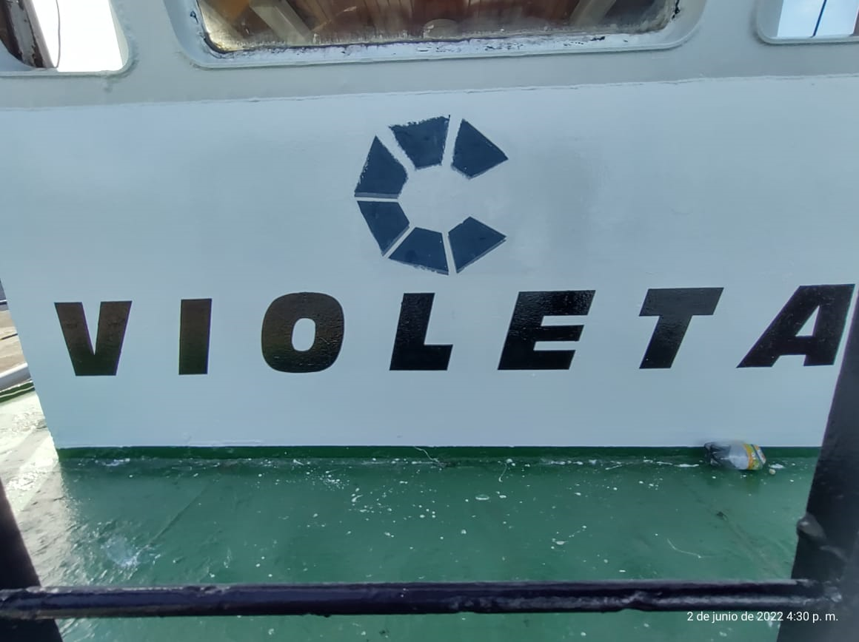
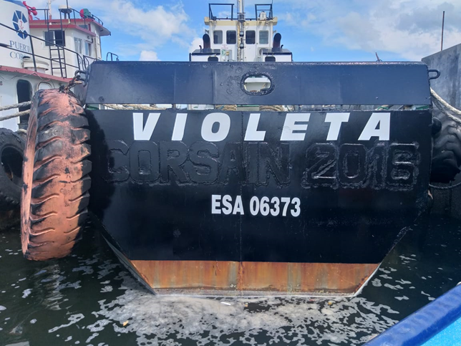

El Consejo Directivo, toma nota de la presentación la cual se agrega al libro de anexos, y ACUERDA:
ACUERDO 5-1637-2022
Darse por enterados del informe presentado, de las gestiones realizas en cumplimiento al Acuerdo Consejo Directivo No. 5-1629-2022, con fecha del 24 de mayo del 2022, del cambio de nombre del REMOLCADOR CORSAIN 2016 por REMOLCADOR VIOLETA.
- INFORME DE VISITA DE ACCIONISTAS JAPONESES, INSINCA, S.A A LA CORPORACION.
El Director Presidente Temporal, presenta a conocimiento del Consejo Directivo el INFORME DE VISITA DE ACCIONISTAS JAPONESES, INSINCA, S.A A LA CORPORACION, expone que en fecha 9 de junio 2022, se recibió en las oficinas administrativas de la Corporación, delegación de accionistas de INSINCA, S.A por la japonesa, según detalle:
- Ing. Ken Hisatsune, Presidente de INSINCA.
- Maki Uchida (CEO, de industrias Toray en EUA ).
- Lic. Rigelio Tobar, Asesor de Presidencia.
Fueron recibidos por el Licenciado Rony Huezo, Director Presidente Temporal de CORSAIN, quienes abordaron el tema de renovación en las plantas textiles que se poseen en INSINCA, de la cual la Corporación posee el 50% de las acciones.
El Ingeniero Hisatsune, manifestó estar complacido con los nuevos acercamientos de la administracion de esta institución y confía que se estrecharán lazos de confianza, que permitirá atraer nuevas inversiones por parte de los japoneses a El Salvador.
El Consejo Directivo, toma nota del punto y ACUERDAN:
ACUERDO 6-1637-2022
Darse por enterados del informe presentado, sobre la visita realizada por los accionistas Japoneses de INSINCA, S.A.
No habiendo nada más que hacer constar, se da por finalizada la sesión a las dieciséis horas con veinte minutos, del día trece de junio del año dos mil veintidós.
____________________________  LIC. RONY HUEZO SERRANO  DIRECTOR PRESIDENTE TEMPORAL | ______________________________  LIC. LIC. RAFAEL ERNESTO BAIRES FUENTES  DIRECTOR PROPIETARIO
_______________________________  ING. ROMEO GUSTAVO CHIQUILLO ESCOBAR.  DIRECTOR PROPIETARIO  _______________________________  LICENCIADO JOSE GERARDO HERNANDEZ RIVERA.  DIRECTOR SUPLENTE. | _______________________________  DRA. TERESA DEL CARMEN FLORES DE GUEVARA  DIRECTOR PROPIETARIO  ______________________________  LICDA. EVELYN ESTELA HERRERA MARQUEZ.  DIRECTOR SUPLENTE

